# 1.通过搜索框输入或右击Windows菜单选择进入“磁盘管理”，右击C盘选择压缩卷：

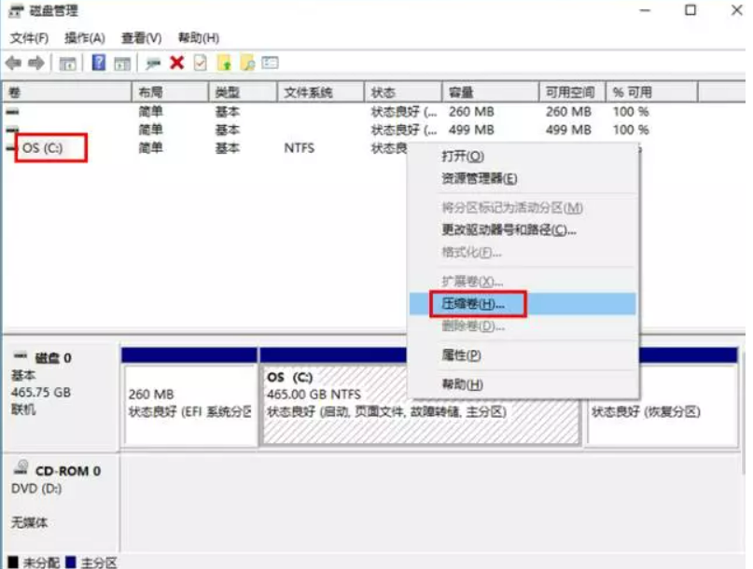

# 2.提示“正在查询卷以获取可用压缩空间，请稍后…”耐心等待片刻后出现可用压缩空间大小。以压缩300GB出来为例，计算300GB*1024=307200,在此基础上多加10MB或者20MB，防止被分区表占去空间后分出299.9GB不美观。（强迫症的福音）

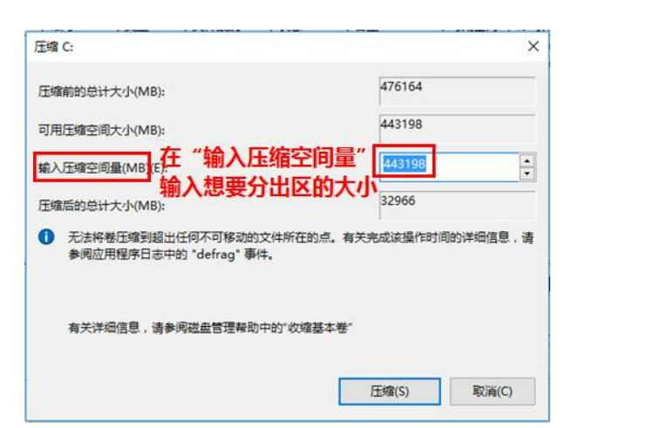

# 3.点击压缩后出现未分配的空间，右击选择“新建简单卷”

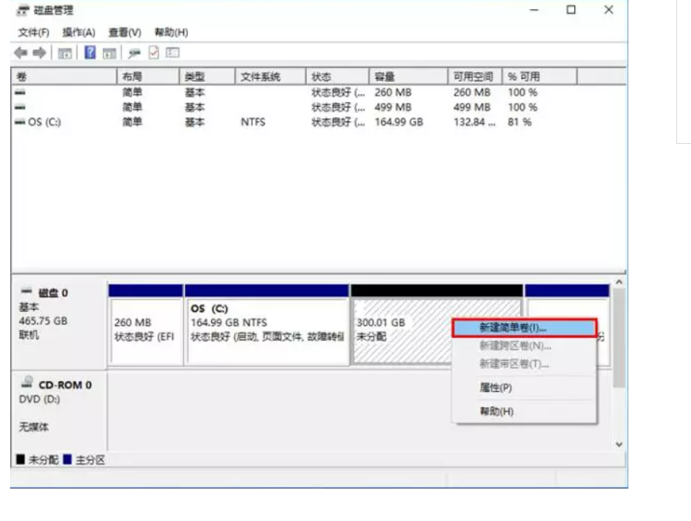

# 4.根据提示下一步，如果只分一个盘容量不需要改，如果想将未分配空间再分成多个区，就先写当前分区所需要的容量大

# 5.这里的驱动器号默认为E（因为D盘已经被光驱占用了。有强迫症的朋友们，可以回到磁盘管理页面右击光驱，选择更改驱动器号和路径，将D改为后面的字母，将D的位置留出来，然后此处可将E盘改成D盘）

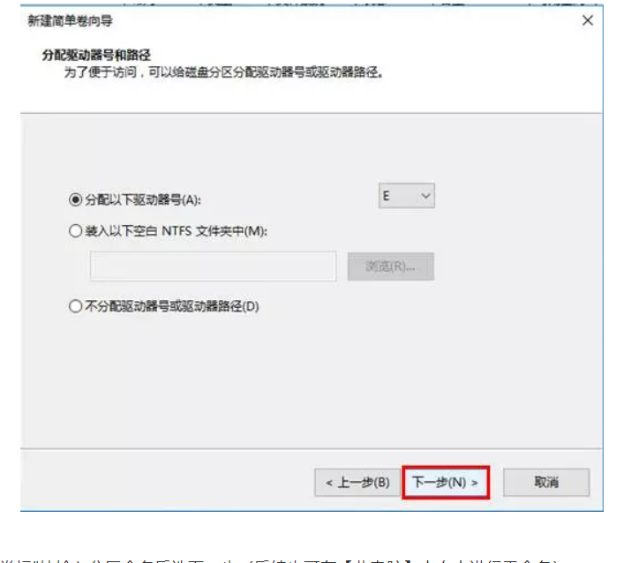

# 6.在“卷标”处输入分区命名后选下一步（后续也可在【此电脑】中右击进行重命名）

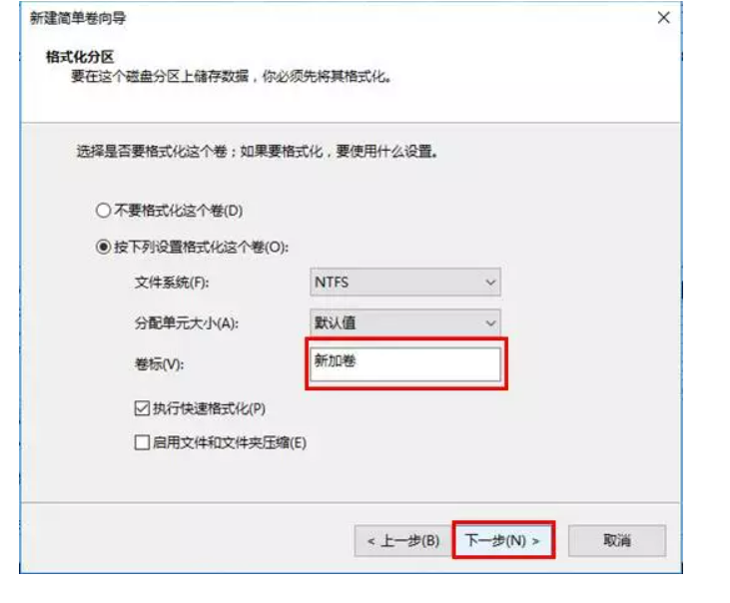

# 7.点击完成后等待片刻，大功告成

